Ниже предлагается текст для социальных сетей (с вариантами изображений), который поможет вам популяризировать среди участников тему здоровья и хорошего самочувствия этого месяца — «Ваше психическое здоровье». Вы можете свободно распространять этот текст на своих внутренних платформах и в аккаунтах на платформе LinkedIn.

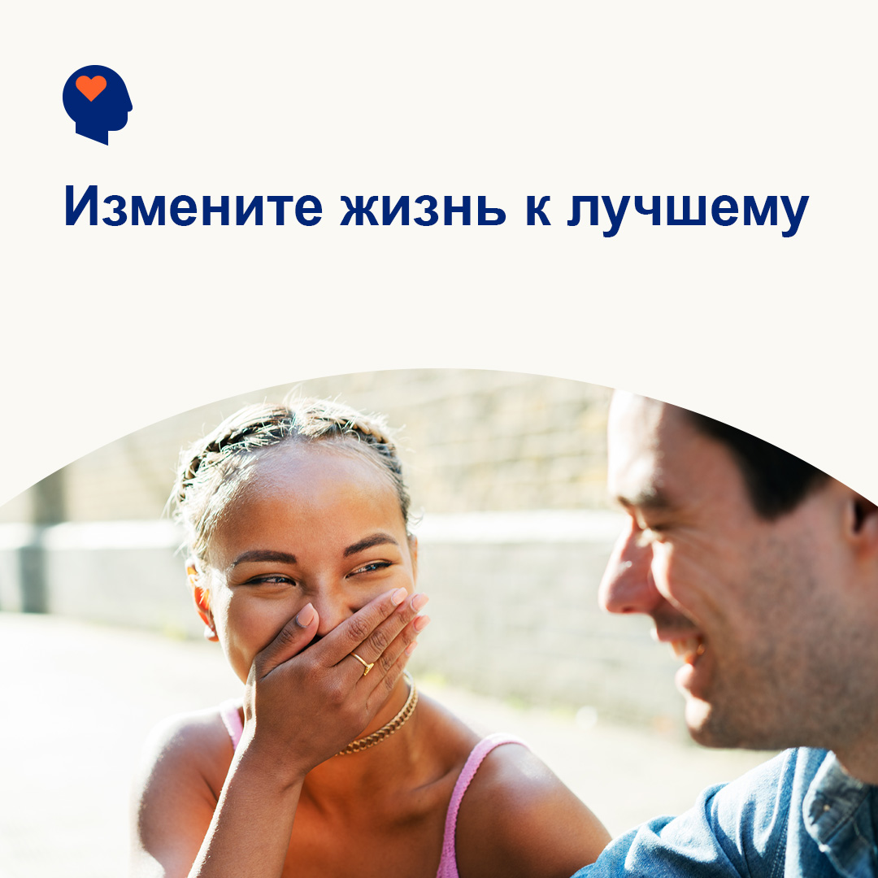 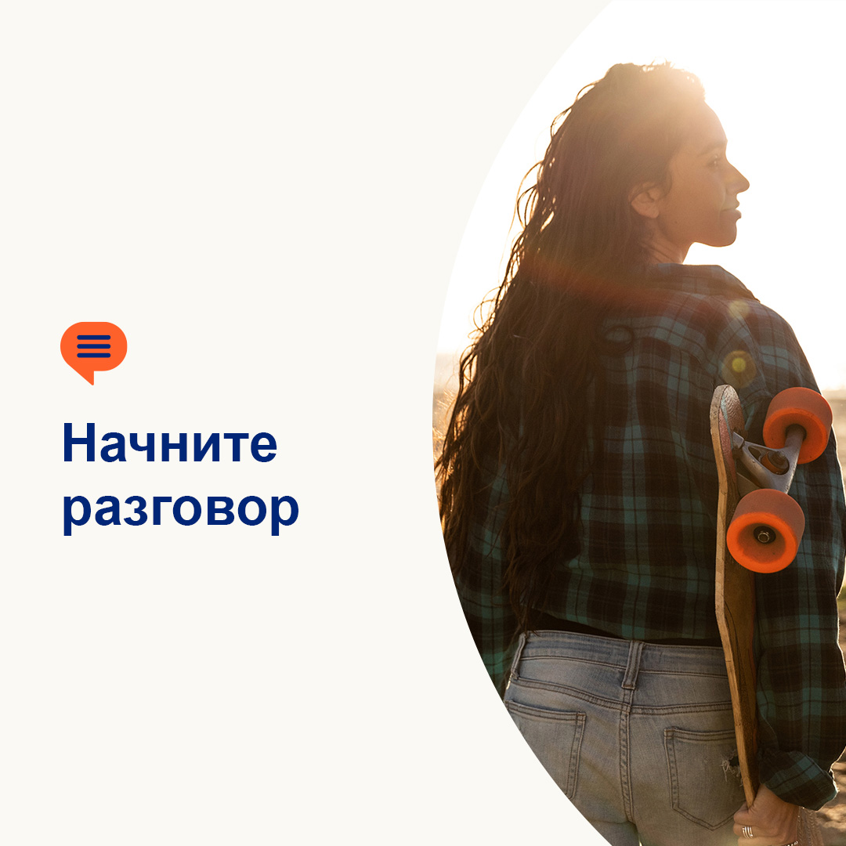 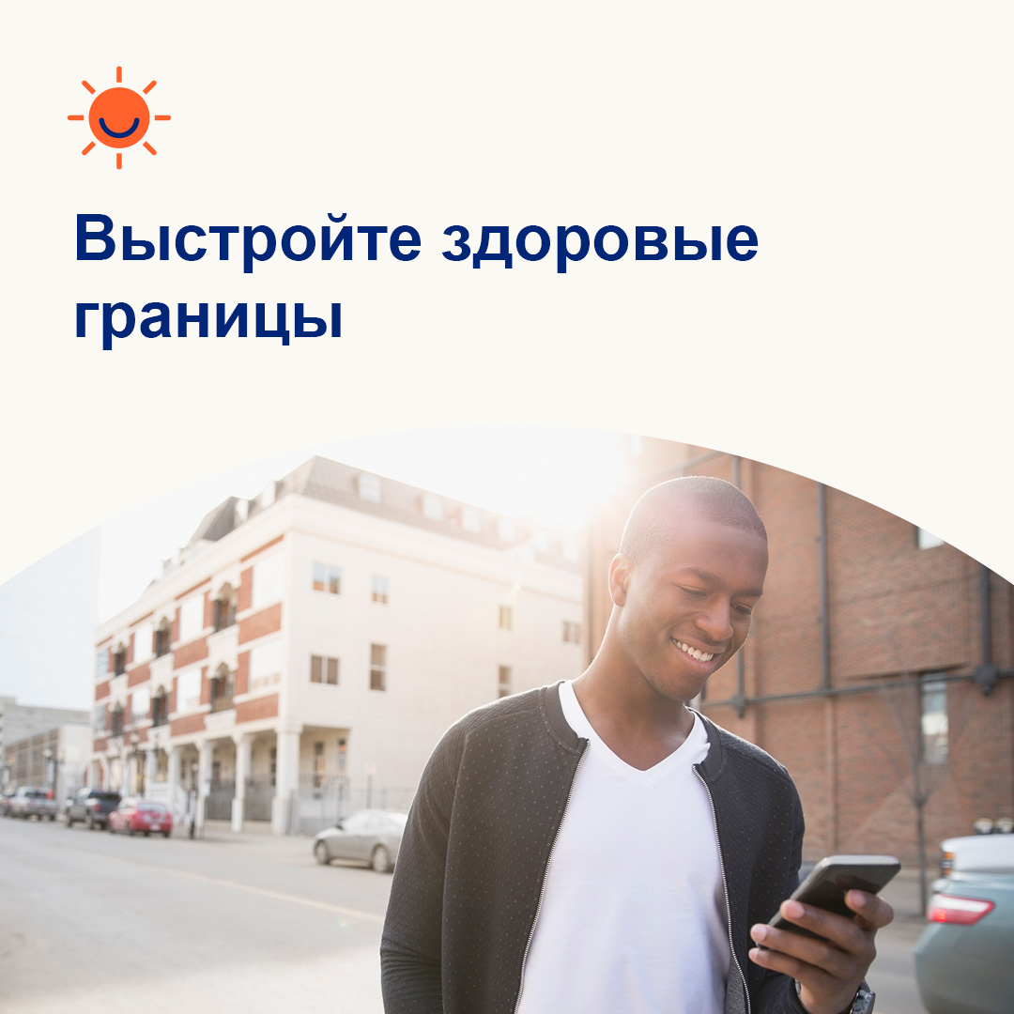

* Большинство молодежи в разных странах мира сталкивается с проблемами психического здоровья. По данным исследований, когда молодые люди чувствуют, что их замечают, слышат и считают важными, выше вероятность, что они доверятся кому-либо и попросят помощи. В этом месяце давайте поищем способы помочь им справляться с текущими ситуациями и получать необходимую поддержку. optumwellbeing.com/newthismonth/ru-RU #employeehealth #wellbeing
* Беспокоитесь о знакомом подростке, который пытается найти правильные слова, чтобы поговорить с вами о своем психическом благополучии? Покажите ему эти рекомендации о том, как начать разговор, — они написаны для молодежи. optumwellbeing.com/newthismonth/ru-RU #employeehealth #wellbeing
* Ищете способы собраться с мыслями и выстроить границы в социальных сетях? Прочтите советы этого месяца. optumwellbeing.com/newthismonth/ru-RU #employeehealth #wellbeing

**Как опубликовать пост в LinkedIn:**

* Откройте свою учетную запись в LinkedIn.
* Выберите нужный текст (включая ссылку) вверху. Скопируйте и вставьте.
* Выберите изображение и добавьте его в свою публикацию (перед пунктом 4 сохраните изображение на жестком диске и выберите «добавить фото»).
* Нажмите «Опубликовать».